

**Муниципальное бюджетное общеобразовательное учреждение**

**«Средняя общеобразовательная школа №5 с. Нижнее Казанище»**

**368205. РД, Буйнакский район, с. Нижнее Казанище е-mail:** [**n-Kazanische_school5@mail.ru**](mailto:n-Kazanische_schol5@mail.ru)

**Информация**

**о проведенных мероприятиях в МБОУ «СОШ№5 с. Нижнее Казанище», посвященных Дню народного единства.**

|  |  |  |  |  |  |
| --- | --- | --- | --- | --- | --- |
| **№** | **Дата** | **Название мероприятия** | **Место, время проведения** | **Организаторы** | **Численность обучающихся** |
| 1 | 28-31.10.2019г. | Библиотечный урок ко Дню народного единства | В библиотеке  (13-45ч.) | Гаджиева П.Г.-библиотекарь | Обучающиеся-15 |
| 2 | 28-31.10.2019г. | Информационные классные часы, открытые уроки толерантности, этнографические диктанты ко Дню народного единства | В кабинетах  (13-45ч.) | Классные руководители, учителя-предметники | Обучающиеся-578 |
| 3 | 29.10.2019г. | Общешкольное мероприятие, посвященное Дню народного единства на тему: «Мы дружбой народов сильны» | В пищеблоке (13-45ч.) | Абдурашидова Ш.М.-  зам. дир. по ВР,  Сельдерханова З.А.-кл.рук. 8 «а» кл. | Обучающиеся-22-  Родители-4  Абдулмеджидова А.А.  Гаджиханова С.Б.  Акамова С.А.  Батырова Н.Я. |

С 28-31.10.2019г. Гаджиева П.Г.- библиотекарь провела библиотечный урок и организовала выставку литературы и картин, посвященные Дню народного единства. Участвовало 15 обучающихся.

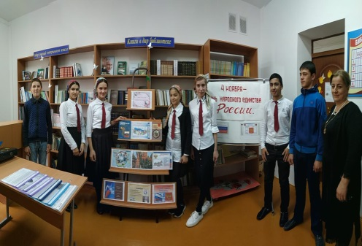 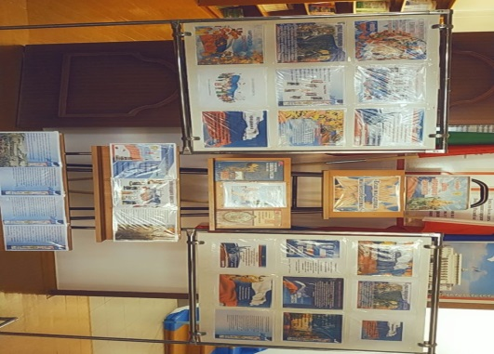

28-31.10.2019г. классные руководители провели информационные классные часы, открытые уроки толерантности, этнографические диктанты, посвященные Дню народного единства с обучающимися 1-11классов. Участвовало 578 обучающихся.

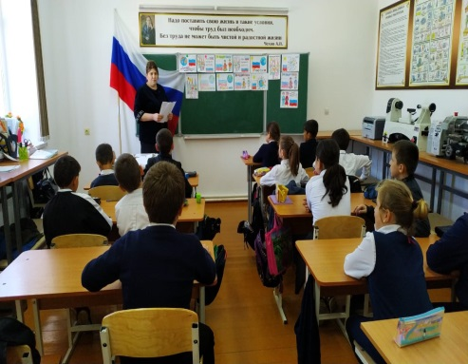 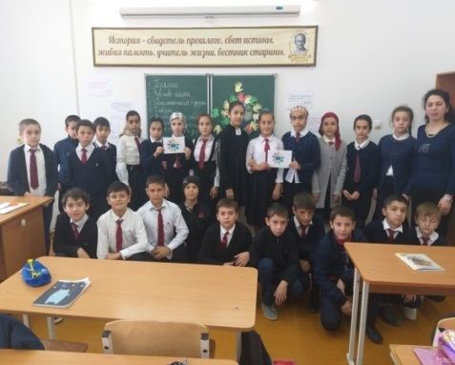 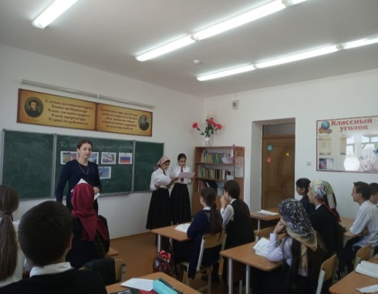 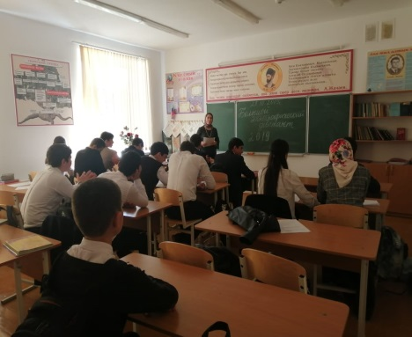

29.10.2019г. Абдурашидова Ш.М.- заместитель директора по ВР, Сельдерханова З.А.-классный руководитель 8 «а» класса провели общешкольное мероприятие с обучающимися, посвященное Дню народного единства на тему: «Мы дружбой народов сильны». Участвовало 22 обучающихся и родители-4: Абдулмеджидова А.А., Гаджиханова С.Б., Акамова С.А., Батырова Н.Я..

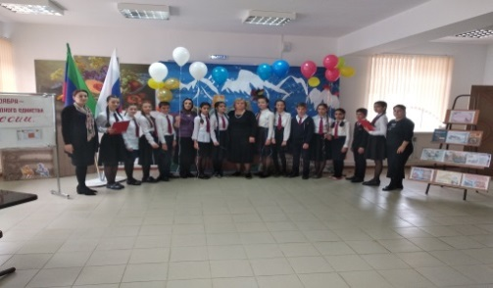 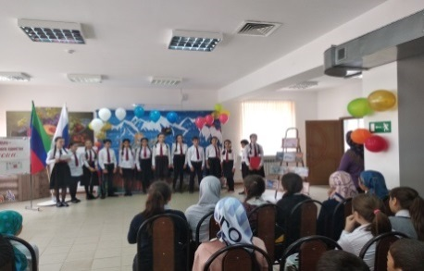 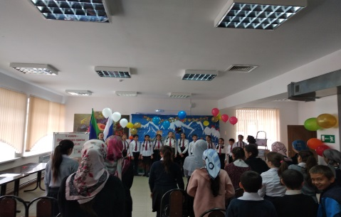

**Заместитель директора по ВР / Ш.М.Абдурашидова/**